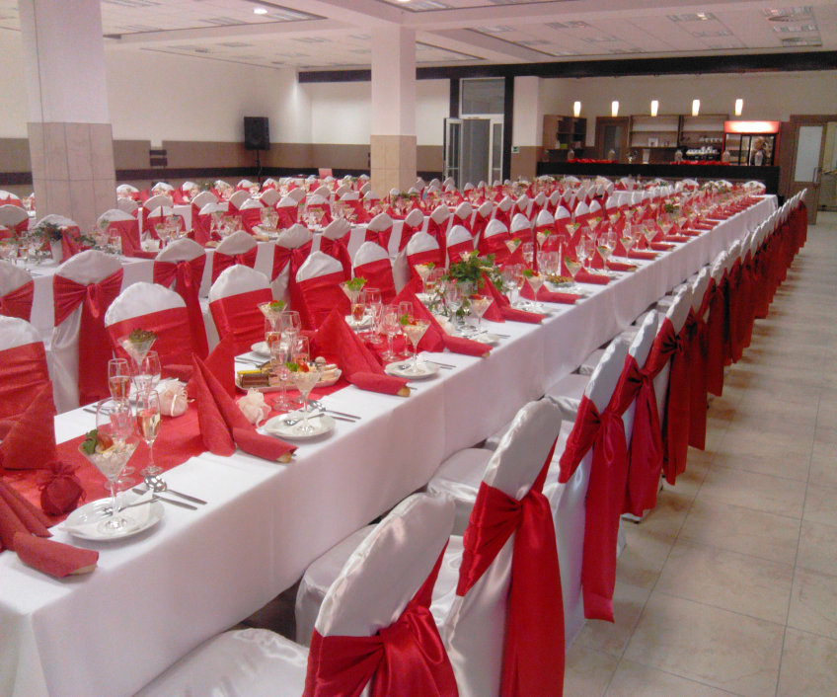

Ponúkame Vám
cateringové služby

na zabezpečenie svadobných hostín, rodinných osláv, karov, firemných akcií a recepcií podľa Vašich predstáv, nielen v našej spoločenskej sále, ale aj vo Vami zabezpečených priestoroch.
Odbremeníme Vás od starostí so zabezpečením inventáru, s prípravou a servisom jedál a nápojov.
Spolu s kvalifikovanou obsluhou urobíme z Vašej akcie nezabudnuteľný zážitok.
